**ΠΑΝΕΠΙΣΤΗΜΙΟ ΠΕΙΡΑΙΩΣ**

**ΤΜΗΜΑ ΨΗΦΙΑΚΩΝ ΣΥΣΤΗΜΑΤΩΝ**

**ΑΚΑΔ.ΕΤΟΣ 2019-20**

**ΔΙΟΙΚΗΣΗ ΕΡΓΩΝ ΠΛΗΡΟΦΟΡΙΚΗΣ**



**Work Breakdown Structure – WBS**

Η διαδικασία διαίρεσης του συνολικού έργου σε επιμέρους στοιχεία (sub-elements) καλείται Δομή Ανάλυσης Εργασιών (Work Breakdown Structure - WBS). Ο στόχος της WBS είναι η διαίρεση του συνολικού έργου σε μικρά κομμάτια, που συχνά ονομάζονται πακέτα εργασίας (work packages). Η διαίρεση του έργου σε πακέτα εργασίας διευκολύνει την προετοιμασία των χρονοδιαγραμμάτων του έργου και των εκτιμήσεων του κόστους καθώς και την ανάθεση αρμοδιοτήτων εργασίας και διοίκησης. Το πρώτο βήμα στη δημιουργία μιας WBS είναι η διαίρεση του έργου σε κύριες κατηγορίες. Οι κατηγορίες αυτές, στη συνέχεια, διαιρούνται σε υποκατηγορίες, οι οποίες με τη σειρά τους υποδιαιρούνται, κτλ. Ο κανόνας 100% αποτελεί βασική αρχή που καθοδηγεί την ανάπτυξη, αποδόμηση και αξιολόγηση της WBS. Ο κανόνας εφαρμόζεται για όλα τα επίπεδα μέσα στην ιεραρχία: το άθροισμα της εργασίας στο επίπεδο “child” πρέπει να είναι ίσο με το 100% της εργασίας που αντιπροσωπεύει το επίπεδο “parent”. Η WBS δεν πρέπει να περιλαμβάνει εργασία που δεν ορίζεται στο φυσικό αντικείμενο, δηλαδή δεν πρέπει να ξεπερνάει το 100% της εργασίας.

Παρακάτω παρουσιάζουμε το διάγραμμα της δομής ανάλυσης εργασιών ή WBS του έργου ανάπτυξης ενός νέου λογισμικού σε απλή μορφή και σε μορφή διαγράμματος:

1. Project Management

1.1 Planning

1.2 Risk Management

1.3 Administration

1. Requirements

2.1 Analysis

2.2 Workshops

2.3 Documentation

1. Design

3.1 Design Back-End

3.2 Design Front-End

3.3 Specifications

1. Development

4.1 Develop Modules

4.2 Integration

4.3 Unit Testing

1. Testing

5.1 System Integration Testing

5.2 User Acceptance Testing

5.3 Issues Correction

1. Deliver

6.1 Installation

6.2 User Training

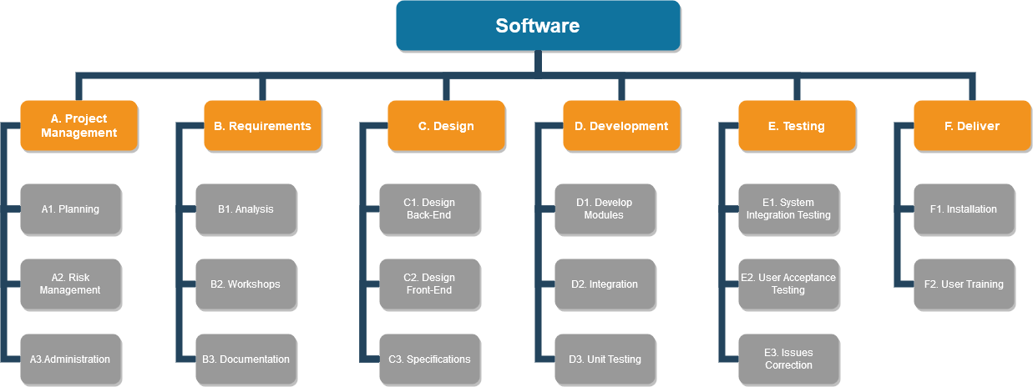

Εικόνα 1- WBS for the new Software

1. **Δραστηριότητες**

Παρακάτω παρουσιάζουμε τον πίνακα που περιέχει τις δραστηριότητες του έργου, τις άμεσες προηγούμενες δραστηριότητες, τη χρονική διάρκεια αυτών καθώς και τους πόρους κάθε δραστηριότητας.

|  |  |  |  |  |
| --- | --- | --- | --- | --- |
| Activity | Activity Description | Predecessors | Duration | Resources |
| A1 | Planning | - | 4d | 1 Project Manager |
| A2 | Risk Management | A1 | 4d | 1 Project Manager |
| A3 | Administration | A2 | 2d | 1 Project Manager |
| B1 | Analysis | A3 | 5d | 2 Analyst,  1 QA Engineer |
| B2 | Workshops | B1 | 3d | 2 Analysts, 1 Developer,  1 Designer,  1 QA Engineer |
| B3 | Documentation | B2 | 3d | 2 Analysts |
| C1 | Design Back-end | B3 | 5d | 1 Designer, 2 Analyst |
| C2 | Design Front-end | B3 | 5d | 2 Designer, 1 Analyst |
| C3 | Specifications | C1, C2 | 6d | 2 Designers, 3 Analyst |
| D1 | Develop Modules | B3 | 14d (2w) | 3 Developers, 2 QA Engineers |
| D2 | Integration | D1 | 5d | 2 Developers,  1 QA Engineer |
| D3 | Unit Testing | D2 | 4d | 3 Developers |
| E1 | System Integration Testing | C3, D3 | 3d | 1 Developer,  3 QA Engineer |
| E2 | User Acceptance Testing | E1 | 4d | 3 QA Engineer, 1 Analyst |
| E3 | Issues Correction | E2 | 5d | 3 Developers,  1 QA Engineer |
| F1 | Installation | E3 | 1d | 1 developer |
| F2 | User Training | F1 | 6d | 1 Analyst,  2 QA Engineer |

**Διάγραμμα Δικτύου Δραστηριοτήτων**

**(Activity-on-Arrow-ΑΟΑ)**

Υπάρχουν δύο τύποι διαγραμμάτων δικτύου. Στον πρώτο τύπο, οι δραστηριότητες απεικονίζονται ως ακμές και τα διαγράμματα λέγονται τοξωτά δίκτυα (activity-on-arrow, AOA). Στον δεύτερο τύπο, οι δραστηριότητες απεικονίζονται ως κόμβοι και τα διαγράμματα λέγονται κομβικά δίκτυα (activity-on-node, AON). Σ’ ένα διάγραμμα AOA οι ημερομηνίες έναρξης και λήξης των δραστηριοτήτων αποτελούν τους κόμβους, ενώ οι δραστηριότητες του έργου αποτελούν τις ακμές μεταξύ των κόμβων γεγονότων. Η ύπαρξη ενός μοναδικού κόμβου αρχής και ενός μοναδικού κόμβου λήξης είναι αναγκαία. Το δίκτυο AOA είναι πάντα κατευθυνόμενο από τον κόμβο έναρξης προς τον κόμβο λήξης. Στη συνέχεια, δίνονται οι κανόνες κατασκευής διαγράμματος ΑΟΑ:

* Κάθε δραστηριότητα αντιστοιχεί σε μία και μόνο ακμή στο δίκτυο.
* Σε περίπτωση που δύο ή περισσότερες δραστηριότητες είναι παράλληλες, τότε δεν είναι δυνατόν να προσδιοριστούν απευθείας από γεγονότα της ίδιας αρχής και τέλους. Κάθε φορά που εισάγουμε μια νέα δραστηριότητα στο δίκτυο θα πρέπει να προσέχουμε: ποιες δραστηριότητες πρέπει να ολοκληρωθούν πριν ξεκινήσει η νέα δραστηριότητα που θα εισαγάγουμε, ποιες δραστηριότητες ακολουθούν αμέσως τη νέα δραστηριότητα που εισαγάγαμε και ποιες δραστηριότητες συμβαίνουν παράλληλα με τη δραστηριότητα που εισάγουμε.
* Οι δραστηριότητες των οποίων δεν προηγούνται άλλες δραστηριότητες ενώνονται με έναν μοναδικό κόμβο αρχής.
* Σε κάθε δραστηριότητα αντιστοιχεί μόνο ένας κόμβος τέλους. Μόνο ο αρχικός κόμβος στο δίκτυο συμβολίζεται με τον αριθμό (1), όλοι οι άλλοι κόμβοι αριθμούνται, όταν έχουμε τελειώσει την κατασκευή του δικτύου. Όταν όλες οι δραστηριότητες, καθώς και οι σχέσεις που τις συνδέουν, έχουν αναπαρασταθεί στο διάγραμμα δικτύου, μπορούμε να απαλείψουμε τις ψευδο-δραστηριότητες που είναι «περιττές» (μια ψευδο-δραστηριότητα καλείται «περιττή», εάν είναι η μοναδική δραστηριότητα που αρχίζει ή τε-λειώνει σ’ ένα δοσμένο γεγονός). Έχοντας ολοκληρώσει το διάγραμμα δικτύου, αριθμούμε τους κόμβους από αριστερά προς τα δεξιά προσέχοντας πάντα ο κόμβος τέλους να έχει μεγαλύτερο αριθμό από τον κόμβο αρχής μιας δραστηριότητας.

Παρακάτω παρουσιάζουμε ένα διάγραμμα δικτύου που δημιουργήσαμε συνδέοντας τις δραστηριότητες ανάλογα με την εξάρτησή που έχουν μεταξύ τους:

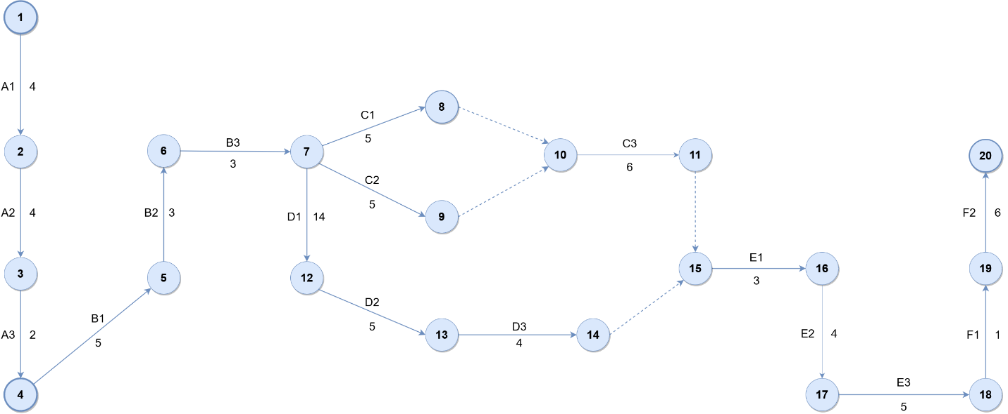

Εικόνα 2 - Διάγραμμα AOA

**Κρίσιμη διαδρομή, χρόνοι ES, EF, LS, LF και slack**

**Κρίσιμη διαδρομή (Critical Path):** Κρίσιμο μονοπάτι ονομάζεται το μεγαλύτερο σε διάρκεια μονοπάτι από το διάγραμμα το οποίο δίνει τον ελάχιστο χρόνο που είναι απαραίτητος για να ολοκληρωθούν όλες οι δραστηριότητες του έργου. Κρίσιμες δραστηριότητες είναι οι δραστηριότητες που απαρτίζουν το κρίσιμο μονοπάτι και δεν επιδέχονται καμία καθυστέρηση. Μη κρίσιμες δραστηριότητες είναι αυτές που δε βρίσκονται στο κρίσιμο μονοπάτι και έχουν περιθώριο καθυστέρησης (χαλαρός χρόνος).

**Χρόνοι ES και EF:** Early start ή ES είναι το νωρίτερο δυνατό σημείο στο χρόνο όπου τα ανολοκλήρωτα τμήματα μιας δραστηριότητας ή ενός project μπορούν να ξεκινήσουν βασισμένα σε λογική δικτύου και οποιονδήποτε προγραμματισμένων περιορισμών. Μπορεί να αλλάζει κατά την εξέλιξη του project ή εάν γίνονται αλλαγές στο πλάνο του project.

Αντίστοιχα early finish ή EF είναι το νωρίτερο δυνατό σημείο στο χρόνο όπου τα ανολοκλήρωτα τμήματα μιας δραστηριότητας ή ενός project μπορούν να τελειώσουν βασισμένα σε λογική δικτύου και οποιονδήποτε προγραμματισμένων περιορισμών. Μπορεί να αλλάζει κατά την εξέλιξη του project ή εάν γίνονται αλλαγές στο πλάνο του project.

**Χρόνοι LS και LF:** Late start ή LS ονομάζεται η αργότερη ημερομηνία όπου μια εργασία (task) ή μια δραστηριότητα (activity) κάποιου έργου (project) μπορεί να ξεκινήσει χωρίς να καθυστερήσει το

συνολικό έργο. Late finish ή LF ονομάζεται η αργότερη ημερομηνία όπου μια εργασία (task) ή μια δραστηριότητα (activity) κάποιου έργου (project) μπορεί να τελειώσει χωρίς να καθυστερήσει το συνολικό έργο.

**Πιθανός πρόσθετος χρόνος (slack):** Slack Time (ST): Δηλώνει το περιθώριο χρόνου που υπάρχει για πιθανή καθυστέρηση μιας δραστηριότητας, χωρίς όμως αυτό να προκαλεί καθυστέρηση στο συνολικό έργο. Για κάθε δραστηριότητα ισχύει ότι: ST = LS – ES = LF – E.

Παρακάτω παρουσιάζεται με τη μορφή πίνακα η κρίσιμη διαδρομή του έργου, οι νωρίτεροι και οι αργότεροι χρόνοι έναρξης και ολοκλήρωσης (ES, EF, LS, LF) κάθε δραστηριότητας καθώς και ο πιθανός πρόσθετος χρόνος (slack) των μη κρίσιμων διαδρομών.

|  |  |  |  |  |  |
| --- | --- | --- | --- | --- | --- |
| **Activity** | **ES** | **LS** | **EF** | **LF** | **Slack time** |
| A1 | 0 | 0 | 4 | 4 | 0 |
| A2 | 4 | 4 | 8 | 8 | 0 |
| A3 | 8 | 8 | 10 | 10 | 0 |
| B1 | 10 | 10 | 15 | 15 | 0 |
| B2 | 15 | 15 | 18 | 18 | 0 |
| B3 | 18 | 18 | 21 | 21 | 0 |
| C1 | 21 | 33 | 26 | 38 | 12 |
| C2 | 21 | 33 | 26 | 38 | 12 |
| C3 | 26 | 38 | 32 | 44 | 12 |
| D1 | 21 | 21 | 35 | 35 | 0 |
| D2 | 35 | 35 | 40 | 40 | 0 |
| D3 | 40 | 40 | 44 | 44 | 0 |
| E1 | 44 | 44 | 47 | 47 | 0 |
| E2 | 47 | 47 | 51 | 51 | 0 |
| E3 | 51 | 51 | 56 | 56 | 0 |
| F1 | 56 | 56 | 57 | 57 | 0 |
| F2 | 57 | 57 | 63 | 63 | 0 |

Η κρίσιμη διαδρομή είναι η:

**Α1 - Α2 - Α3 - B1 - B2 - B3 - D1 - D2 - D3 - E1 - E2 - E3 - F1 - F2** (Duration Te = 63 days)

**Διάγραμμα Gantt**

Τα διαγράμματα Gantt παρέχουν με γραφικό τρόπο την απεικόνιση ενός έργου. Χρησιμοποιούνται στον σχεδιασμό, τον συντονισμό και την εξειδίκευση των εργασιών σ’ ένα έργο. Η βασικότερη χρήση των διαγραμμάτων Gantt είναι η παρακολούθηση της προόδου ενός έργου. Πρόκειται για ένα οριζόντιο ραβδόγραμμα που απεικονίζει τη σχέση των διαφορετικών εργασιών του έργου, μέσα στον χρόνο. Χαρακτηρίζεται από απλότητα στον έλεγχο και ευκολία στη σχεδίαση. Η κατασκευή του διαγράμματος απαιτεί δύο άξονες, έναν οριζόντιο και έναν κάθετο. Ο οριζόντιος άξονας χωρίζεται σε χρονικά διαστήματα και ορίζει τη χρονική διάρκεια του έργου. Ο κάθετος άξονας αντιστοιχεί στις δραστηριότητες που απαρτίζουν το έργο. Κάθε εργασία του έργου μπορεί να αποτελείται από μία ή περισσότερες δραστηριότητες, οι οποίες πρέπει αρχικά να αναγνωριστούν. Κάθε δραστηριότητα έχει ένα όνομα και σε καθεμία αντιστοιχεί μια χρονική διάρκεια.

Παρακάτω παρουσιάζουμε το διάγραμμα Gantt του έργου:

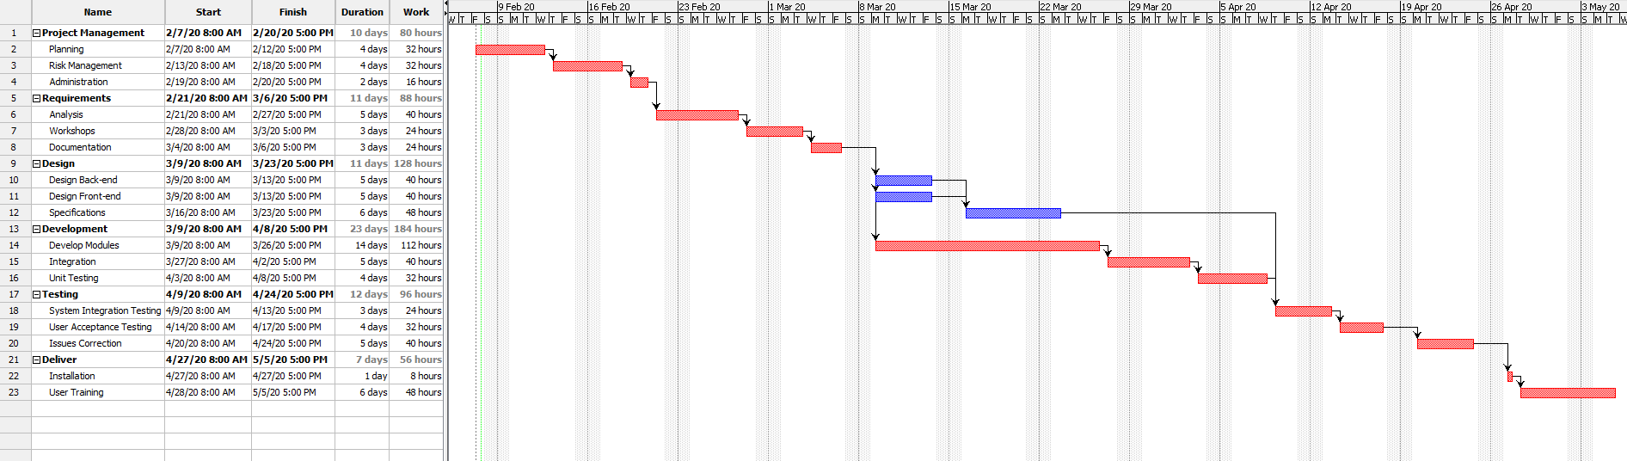

Εικόνα 3 - Διάγραμμα Gantt

**Milestones**

Τα ορόσημα (milestones) συμβολίζουν ένα κύριο συμβάν όπως η ολοκλήρωση κάποιων κρίσιμων εργασιών, μιας σοβαρής έγκρισης ή τη διαθεσιμότητα κρίσιμων πόρων. Επιπλέον προσφέρουν μια μέθοδο για την ακριβέστερη εκτίμηση του χρόνου που θα χρειαστεί το έργο ως την ολοκλήρωσή του, είναι σήματα που δείχνουν την πρόοδο που έχει γίνει και βοηθούν στον προγραμματισμό του έργου.

Παρακάτω φαίνονται τα milestones του έργου:

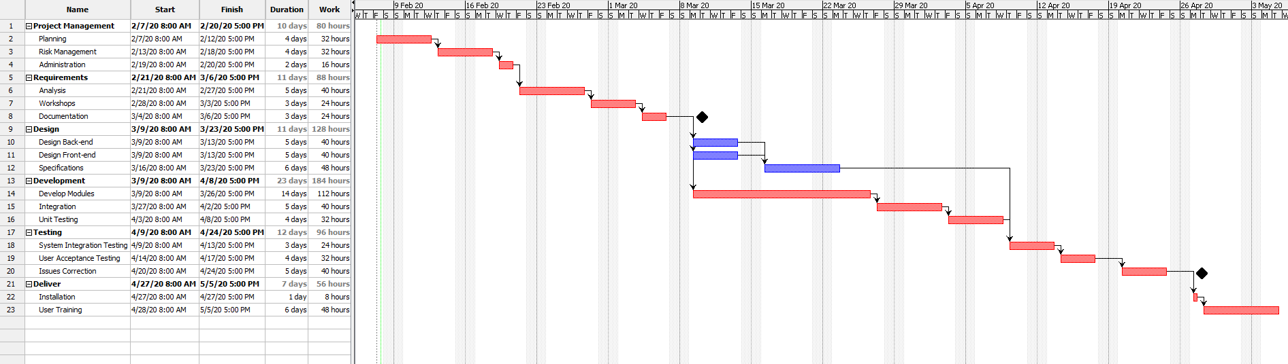

Εικόνα 4 - Milestones

**Resource Diagram**

Για τις ανάγκες του έργου θεωρούμε πως θα απασχοληθούν συνολικά 13 άτομα, τα οποία παρουσιάζουμε στη συνέχεια μαζί με τον ρόλο του κάθε ενός και τα αρχικά τους (initials).

**Project Manager:** Henry (H)

**Analysts:** John (J), George (G), Mary (M)

**Developers:** Nick (N), Cristine (C), Bill (B)

**Designer:** Anna (A), Mark (MA), Mike (MI)

**QA Engineer:** Vicky (VI), Brad (BR), Jack (JA)

Στη συνέχεια παρουσιάζουμε το διάγραμμα πόρων που περιλαμβάνει τους αντίστοιχους πόρους για κάθε μια δραστηριότητα:

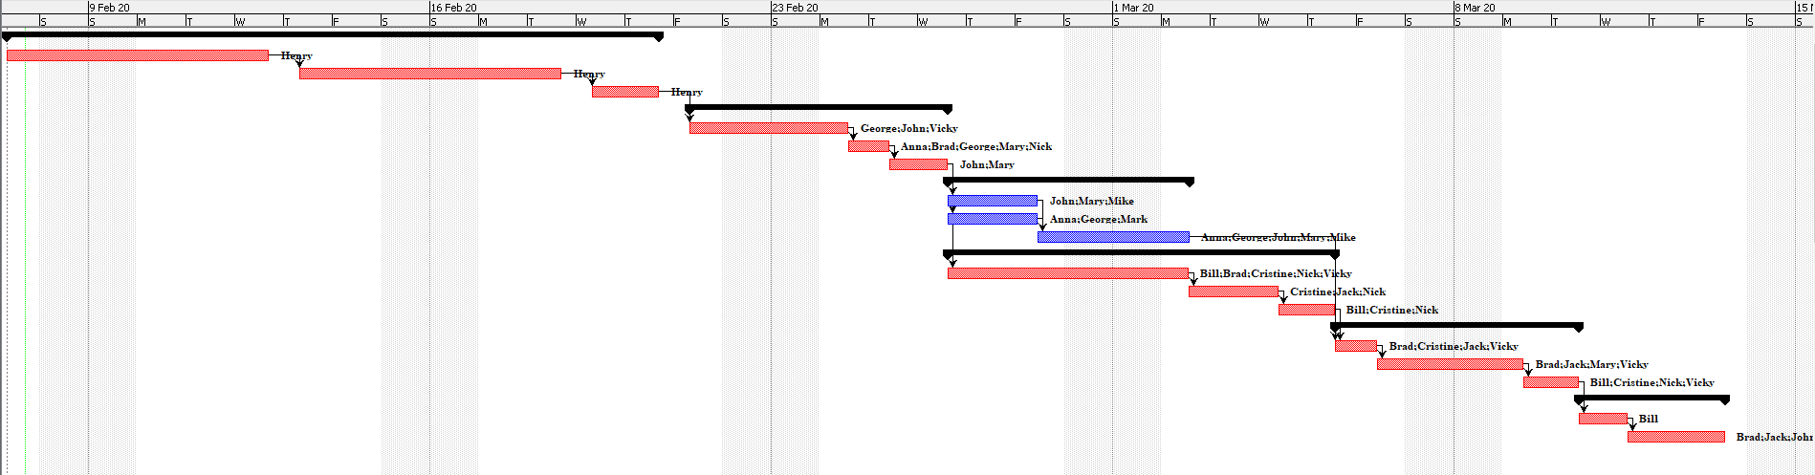

Εικόνα 5 - Resource diagram

Ακολουθεί το διάγραμμα πόρων και σε μορφή πίνακα:

|  |  |  |
| --- | --- | --- |
| **Activity** | **Resource Type** | **Resource Name (Initials)** |
| A1 | 1 Project Manager | H |
| A2 | 1 Project Manager | H |
| A3 | 1 Project Manager | H |
| B1 | 2 Analyst, 1 QA Engineer | G, J, VI |
| B2 | 2 Analysts, 1 Developer, 1 Designer,  1 QA Engineer | G, M, N, A, BR |
| B3 | 2 Analysts | J, M |
| C1 | 1 Designer, 2 Analyst | MI, J, M |
| C2 | 2 Designer, 1 Analyst | MA, A, G |
| C3 | 2 Designers, 3 Analyst | A, MI, J, G, M |
| D1 | 3 Developers, 2 QA Engineers | N, C, B, VI, BR |
| D2 | 2 Developers, 1 QA Engineer | N, C, JA |
| D3 | 3 Developers | N, C, B |
| E1 | 1 Developer, 3 QA Engineer | C, VI, BR, JA |
| E2 | 3 QA Engineer, 1 Analyst | VI, BR, JA, M |
| E3 | 3 Developers, 1 QA Engineer | N, C, B, VI |
| F1 | 1 developer | B |
| F2 | 1 Analyst, 2 QA Engineer | J, BR, JA |

**Resource Levelling & Loading**

**Project Manager:**

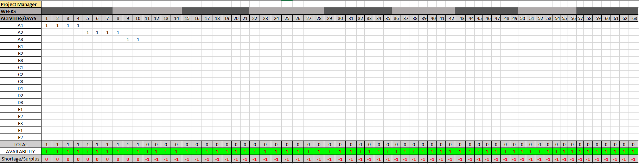

**Analysts:**

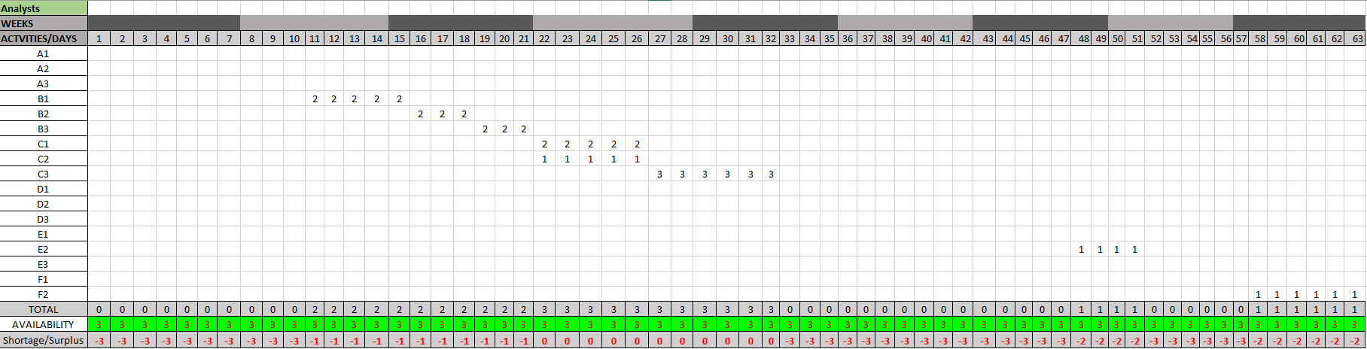

**Developers:**

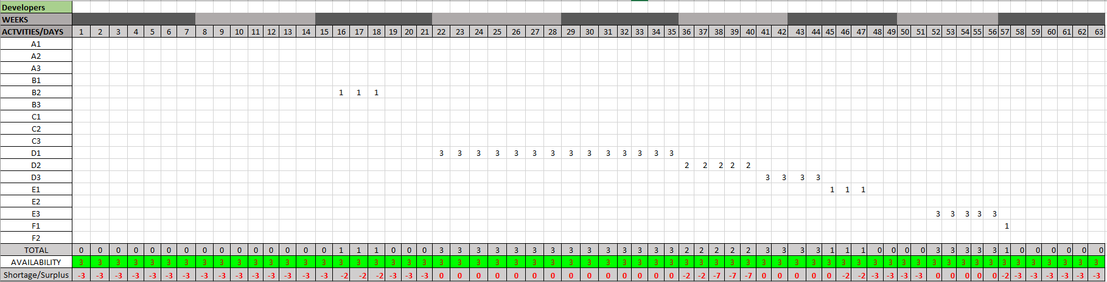

**Designer:**

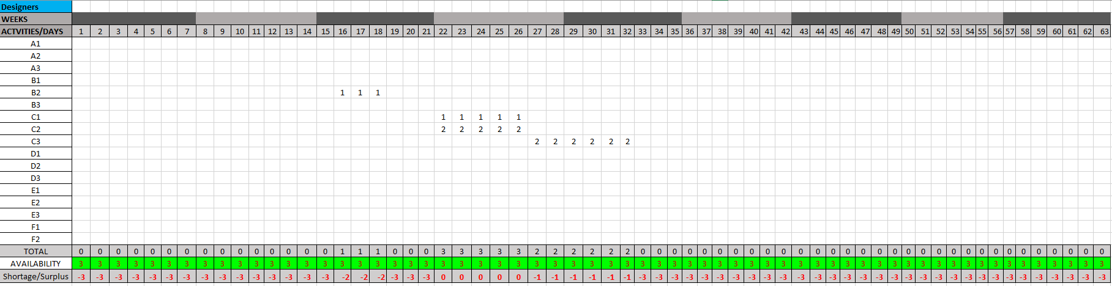

**QA Engineer:**

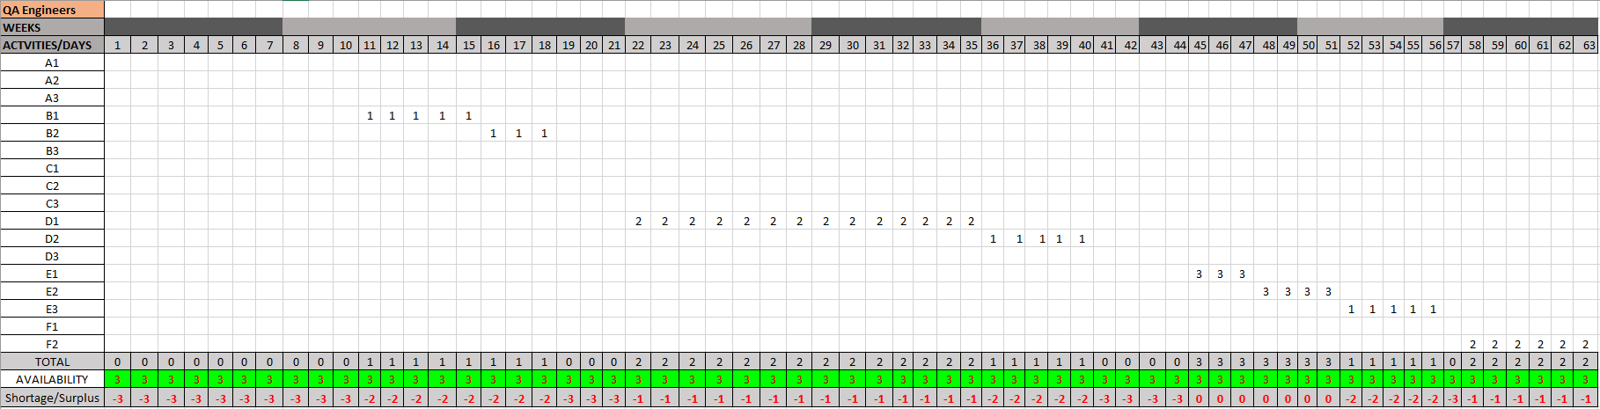

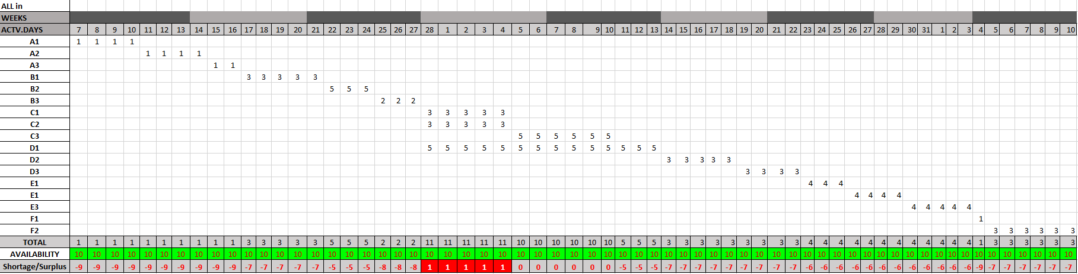

Παρατηρώντας το διάγραμμα διαπιστώνουμε πως για τις ημέρες 28,1,2,3 και 4 δημιουργείται πρόβλημα καθώς απαιτούνται συνολικά 11 άτομα ενώ διαθέσιμοι για απασχόληση είναι μόνο 10. Για να αντιμετωπίσουμε το πρόβλημα αυτό θα μετατοπίσουμε την δραστηριότητα C2 έτσι ώστε να ξεκινήσει στις 5 και να τελειώσει στις 9. Επιπλέον θα πρέπει να μετακινηθεί και η δραστηριότητα C3 αφού πρέπει να ξεκινήσει μετά την C2, συνεπώς η C3 θα ξεκινήσει στις 10 και θα τελειώσει στις 15.

**Resource Levelling & Loading (ΑΝΑΝΕΩΜΕΝΟ)**

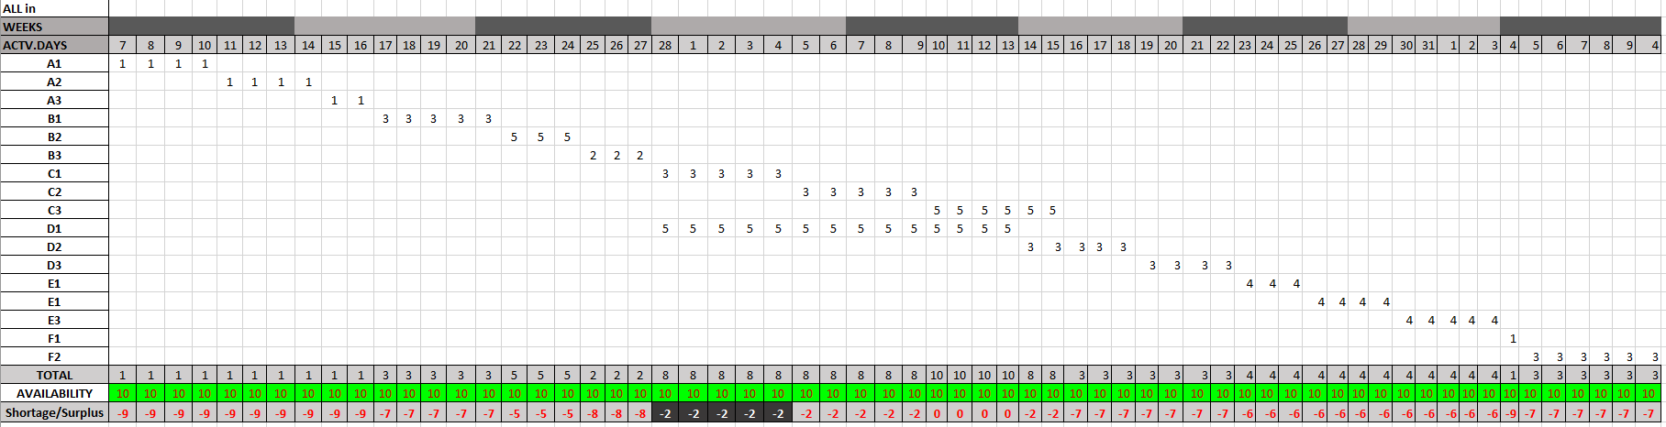

**ΑΝΑΝΕΩΜΕΝΟ ΔΙΑΓΡΑΜΜΑ ΠΟΡΩΝ**

Εφαρμόζοντας τον περιορισμό που αναφέρεται στην εκφώνηση έχουμε στην διάθεση μας συνολικά 10 άτομα για απασχόληση στο έργο και υποθέτουμε πως όλα τα άτομα μπορούν να απασχοληθούν σε κάθε δραστηριότητα. Έτσι θεωρούμε πως οι πόροι μας αυτή τη φορά θα είναι οι εξής:

**Resources:**

Mary (M), Nick (N), Cristine (C), Bill (B), Anna (A),

Mark (MA), Mike (MI), Vicky (VI), Brad (BR), Jack (JA)

Παρακάτω παρουσιάζουμε τον ανανεωμένο πίνακα με τις δραστηριότητες, τον χρόνο διάρκειας τους, τις αμέσως προηγούμενες δραστηριότητες καθώς και τους πόρους κάθε δραστηριότητας.

|  |  |  |  |  |
| --- | --- | --- | --- | --- |
| **Activity** | **Activity Description** | **Predecessors** | **Duration** | **Resources** |
| A1 | Planning | - | 4d | 1 |
| A2 | Risk Management | A1 | 4d | 1 |
| A3 | Administration | A2 | 2d | 1 |
| B1 | Analysis | A3 | 5d | 3 |
| B2 | Workshops | B1 | 3d | 5 |
| B3 | Documentation | B2 | 3d | 2 |
| C1 | Design Back-end | B3 | 5d | 3 |
| C2 | Design Front-end | B3 | 5d | 3 |
| C3 | Specifications | C1, C2 | 6d | 5 |
| D1 | Develop Modules | B3 | 14d (2w) | 5 |
| D2 | Integration | D1 | 5d | 3 |
| D3 | Unit Testing | D2 | 4d | 3 |
| E1 | System Integration Testing | C3, D3 | 3d | 4 |
| E2 | User Acceptance Testing | E1 | 4d | 4 |
| E3 | Issues Correction | E2 | 5d | 4 |
| F1 | Installation | E3 | 1d | 1 |
| F2 | User Training | F1 | 6d | 3 |

Στη συνέχεια παρουσιάζουμε το ανανεωμένο διάγραμμα πόρων:

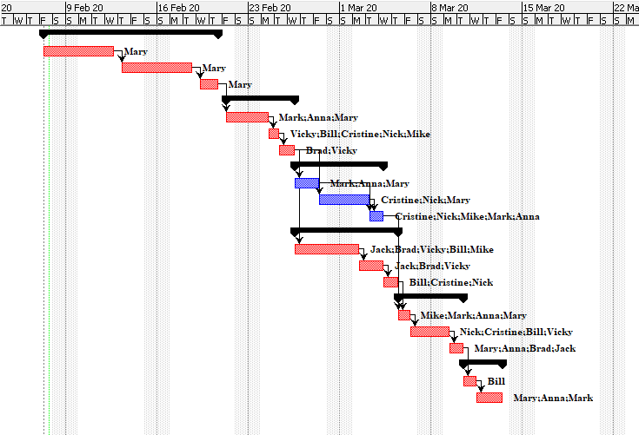

Εικόνα 6 - Resource diagram updated

Και το ανανεωμένο διάγραμμα πόρων σε μορφή πίνακα:

|  |  |  |
| --- | --- | --- |
| **Activity** | **Resource Quantiy** | **Resource Name (Initials)** |
| A1 | 1 | M |
| A2 | 1 | M |
| A3 | 1 | M |
| B1 | 3 | M, A, MA |
| B2 | 5 | MI, N, C, B, V |
| B3 | 2 | V, BR |
| C1 | 3 | M, A, MA |
| C2 | 3 | M, N, C |
| C3 | 5 | A, MA, MI, N, C |
| D1 | 5 | MΙ, B, V, BR, JA |
| D2 | 3 | V, BR, JA |
| D3 | 3 | N, C, B |
| E1 | 4 | M, A, MA, MI |
| E2 | 4 | N, C, B, V |
| E3 | 4 | M, A, BR, JA |
| F1 | 1 | B |
| F2 | 3 | M, A, MA |

Τέλος παρουσιάζουμε το ανανεωμένο διάγραμμα Gantt:

